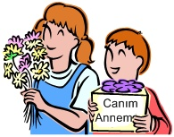

C:\Program Files\Microsoft Office\Media\CntCD1\ClipArt1\j0198594.wmf**5N – 1K ETKİNLİKLERİ**

(ne, nerede, ne zaman, nasıl, neden, kim)

SEVGİ

C:\Program Files\Microsoft Office\Media\CntCD1\ClipArt7\j0310156.wmfSabah oluyor Oysa,

Gidiyorum okula Öğretmenimiz öyle iyi

C:\Documents and Settings\Süleyman OCAK\Local Settings\Temporary Internet Files\Content.IE5\V3XT3NOF\MCj04282890000[1].wmfBirkaç dersten sonra, Öyle güzel ki…

Öğleye doğru, İçimden diyorum,

Annem, babam geliyor aklıma. Annem, babam olsa!

**Aşağıdaki 5 soruyu şiire göre cevaplayınız.**

1. Çocuk **ne zaman** okula gidiyor?

……………………………………………………………………………………………………………………

2. Çocuğun aklına **kim** geliyor?

………………………………………………………………………………………………………………

3. Öğretmen **nasıl** birisiymiş?

……………………………………………………………………………………………………………………

4. Çocuk **nereye** gidiyor?

……………………………………………………………………………………………………………………

5. Çocuk içinden **ne** diyor?

……………………………………………………………………………………………………………………

6. “Aralık ayında havalar çok soğuk olur.” cümlesinde aşağıdaki sorulardan hangisinin cevabı vardır?

**A)** Havalar niçin soğuk olur? **B)** Havalar hangi ayda soğuk olur?

**C)** Soğuk havada nereye gidilir?

7. “Nasreddin Hoca, eşeğine ters binmiş köyüne gidiyormuş.” cümlesinde aşağıdaki sorulardan hangisinin cevabı yoktur?

**A)** Nasreddin Hoca, neye binmiş?

**B)** Hoca, nereye gidiyormuş?

**C)** Hoca, ne zaman köyüne gidiyormuş?

8. “Bahar mevsimde, hastalıklar daha çok görülmeye başlandı.” cümlesinde aşağıdaki sorulardan hangisinin cevabı vardır?

**A)** Hastalıklar ne zaman çok görülüyormuş? **B)** Kim hasta olmuş?

**C)** Çocuklar nasıl hasta olmuş?

**CÜMLE Mİ, CÜMLE DEĞİL Mİ?**

Aşağıdaki kelime dizilerinden bazıları cümle oluşturmuş, bazıları da cümle oluşturmamışlardır. Cümle olanların karşısına "cümle", cümle olmayanların karşısına da "cümle değildir" yazınız.

1) Keçinin biri sürüden ayrılmış ( ……………………..……………………………………...…)

2) Kurdun üzerine saldırmışlar ( ……………………………………………………….....……)

3) Çiftçinin çok sayıda horozu ( ……………………………………………………….....……)

4) Horoz, köpekle sık sık geziye ( ……………………………………………………….....……)

5) Yaşlı farelerden biri akıl vermiş ( ……………………………………………………….....……)

6) Hiç dışarı çıkmayalım ( ……………………………………………………….....……)

7) Kurnaz tilki bir plan ( ……………………………………………………….....……)

8) Aman kartal kardeş ( ……………………………………………………….....……)

9) Kartal uzaklara gidiyormuş ( ……………………………………………………….....……)

10) Sahibi keçiyi iyi beslemiş ( ……………………………………………………….....……)

11) Ormanda mutsuz bir karga yaşarmış ( ……………………………………………………….....……)

12) Serçenin ağaç üstünde ( ……………………………………………………….....……)

13) Kentte birçok fare varmış ( ……………………......……)

14) Sincap kente gitmek istiyormuş ( ……………………………………………………….....……)

15) Karga orman kentte ( ……………………………………………………….....……)

**ÇIKARMA İŞLEMİ PROBLEMLERİ**

**1-)** Fred marketten 8 tane yumurta aldı. Yolda gelirken 3 tanesini kırdı. Geriye kaç yumurta kaldı?

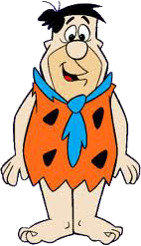

Cevap:

**2-)** Bir fırıncı 9 ekmeğin 4 tanesini satarsa geriye kaç ekmek kalır?



Cevap:

**3-**) Bir kovanda 10 tane arı vardı. Kovandan 4 tane arı çıktı. Kovanda kaç arı kaldı?

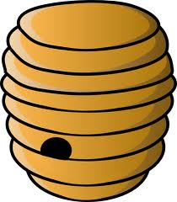

Cevap:

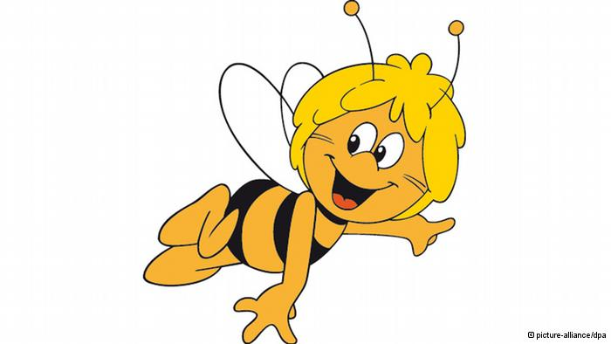

**4-)** Pepe’nin aldığı 12 balonun, 4 tanesi patladı. Geriye patlamayan kaç balon kaldı?

Cevap:



**5-)** 11 tane havucun 6 tanesini yiyen tavşanın kaç havucu kalır?



 Cevap:

6- ) Pembe panterin 13 tane topunun 7 tanesi patladı. Sağlam kaç topu kalmıştır?

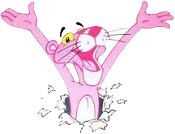

cevap:

7-) Sünger Bob 15 sayısından 9 sayısını çıkarmıştır. Kaç kalmıştır?



Cevap:

8- ) Caillou’nun 18 tane fındığı var. 9 tanesini kırıp yedi. Kaç fındığı kaldı?

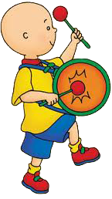

 Cevap:



9-) Garfield akşam yemeği için aldığı 12 balığın 7 tanesi yedi. Geriye kaç balık kaldı?

 Cevap:

10-) Şirin öğretmeninin verdiği 16 sayfalık hikaye kitabının 9 sayfasını okudu. Geriye okuması gereken kaç sayfa kaldı?



 Cevap:

**11-)** Fred pazardan 16 tane karpuz aldı. 9 tanesini arkadaşlarına verdi. Geriye kaç karpuz kaldı?

Cevap:



**12-)** Bir manav 19 kavunun 4 tanesini satarsa geriye kaç kavun kalır?



Cevap:

**13-**) Arı Maya’nın kovanında 16 kilo bal vardır. Arı Maya 8 kilo bal satarsa geriye kaç kg bal kalır?



Cevap:



**14-)** Pepe’nin aldığı 17 topun, 6 tanesi patladı. Geriye patlamayan kaç top kaldı?

Cevap:



**15-)** 18 tane havucun 12 tanesini yiyen tavşanın kaç havucu kalır?



 Cevap:

**16- )** Pembe panterin 11 tane cevizin 7 tanesi kırıp yedi. Geriye kaç cevizi kalmıştır?



cevap:

**17-)** Sünger Bob 15 tane kurşun kaleminin 8 tanesini arkadaşına veriyor.Geriye kaç kalemi kalıyor?



Cevap:

**18- )** Caillou’nun 14 tane hikayesi var.

9 tanesini kaybediyor. Geriye kaç hikayesi kalıyor?



 Cevap:



**19-)** Garfield akşam yemeği için aldığı 12 balığın 7 tanesi yedi. Geriye kaç balık kaldı?

 Cevap:

**20-)** Şirin annesinin verdiği 12 kurabiyenin 9 tanesini yiyor. Artık şirinin kaç kurabiyesi var?

 Cevap: